Арина Сергеевна Колосова, МАОУ «Гуманитарный лицей», 9 «в» класс, Учитель: Михайлова Ирина Валерьевна.

КАК МЕНЯЛСЯ ПСКОВ ВО ВРЕМЯ ВОЙНЫ.
Старинный город Псков, располагающийся вблизи границы, во все времена считался значимым форпостом: здесь находилась крупная купеческая гильдия, купцами по рекам осуществлялся экспорт и импорт товаров, активно использовалось приграничное положение. В тридцатые годы 20 века, в отличие от средневековья, Псков приобрёл статус «столицы» Псковского округа и имел уже погранично-оборонительное значение.
22 июня 1941 года псковичи, как и все жители страны, были потрясены новостью о начале войны. На плечи горожан и жителей района легла трудная задача – держать оборону города. У фашистских захватчиков был план по захвату Ленинграда, для этого они хотели оккупировать Псков, превратив его в свою военную базу. Уже 2 июля 1941 началась бомбардировка Пскова и Великих Лук. Подступы к Острову и Пскову прикрывали лётчики. В конце июня 1941 года три молодых летчика 158-го полка на истребителях совершили первые в истории войны воздушные тараны немецких «юнкерсов». Петр Харитонов, Степан Здоровцев и Михаил Жуков открывают славную страницу героических подвигов на Псковской земле. Уже 8 июля 1941 года им было присвоено звание Героя Советского Союза. Три дня отступающие советские части сражались за г. Остров, уничтожив более 140 немецких танков. Бои за Великие Луки продолжались больше месяца. Советские солдаты удерживали город, не пуская дальше, вглубь страны, 7 вражеских дивизий.
Но к концу лета Псковская земля оказалась в оккупации. В городе захватчики начали устанавливать свои порядки. Жители должны были регистрироваться в специальных «управах», где получали «рабочий паспорт», в который записывали место работы, длину рабочего дня, даже время на дорогу от дома до работы, работали горожане за маленькую плату или же без оплаты вовсе. В городе был введён комендантский час, а за нарушение подразумевалось строгое наказание. За «порядком» в городе следили самопровозглашённые органы власти. Большая часть исторических и стратегически-важных зданий были разрушены, а некоторые заводы превратились в склады с боеприпасами. Например: расположенное на Советской площади здание Пассажа, которое сгорело вследствие поражения снарядом (перед зданием установили 10 столбов, возле которых 17 августа 1941 расстреляли заложников); сгорело несколько домов на перекрёстке улиц Октябрьской и Профсоюзной, а то, что осталось от пожара, была разобрано фашистами на стройматериалы; была разрушена звонница Космодемьянской церкви.
Одним из самых масштабных разрушений является взрыв Ольгинского моста. Сам мост взрывали за время Великой Отечественной войны дважды. Первый произошёл 8 июля 1941 при входе захватчика на территорию города, это было сделано для того, что задержать противни. Второй взрыв был организован 22 июля 1944 года фашистскими захватчиками. При отступлении из Пскова оккупанты тремя мощными взрывами разрушили красивый 252-метровый металлический мост Красной Армии через Великую. Средний пролет длиной 75 м был взорван посредине (взрыв был осуществлен с расчетом на полное разрушение), и концы арки обрушились в воду. Левобережная и правобережная подвесные фермы длиной по 36 м также упали в реку. Были разрушены почти все опоры моста. Необходимость быстрейшего его восстановления определялась прежде всего потребностью переправы для войск 3-го Прибалтийского фронта. Был срочно построен деревянный низководный мост на сваях, по которому прошли воинские части для изгнания врага из Прибалтики.
За время оккупации, которая длилась долгих 3 года (9 июля 1941- 22 июля 1944), вражеские захватчики сильно изменили облик города, разрушили большое количество исторических зданий. Именно поэтому, глядя сейчас на старые фотографии, нам сложно узнать то или иное место. Однако с уверенностью можно сказать, что Псков остался прекрасным и свободным городом, благодаря подвигу советских солдат.
Ссылки: http://bibliopskov.ru/

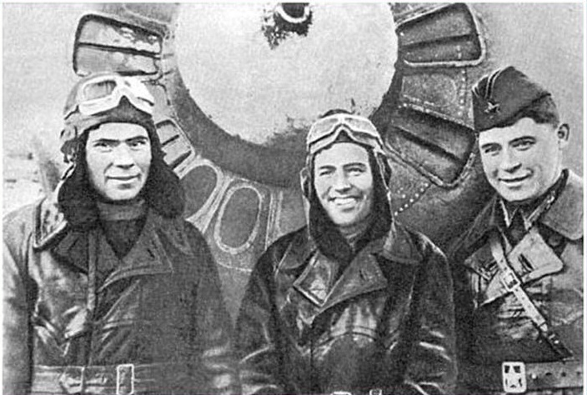 на фронтовом фото справа налево: П.Т.Харитонов, М.П.Жуков, С.И.Здоровцев.
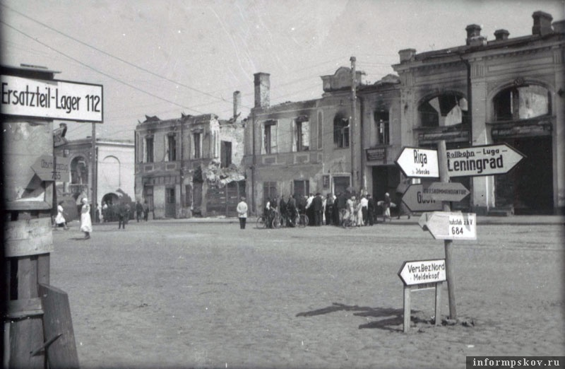 на фото сгоревшее здание Пассажа, за толпой людей виднеется столб-виселица
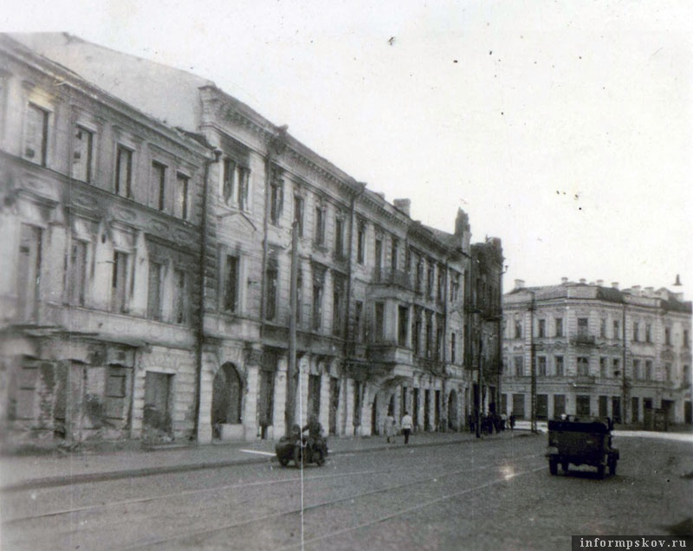 на фото сгоревшие дома на пересечении улиц Октябрьской и Профсоюзной
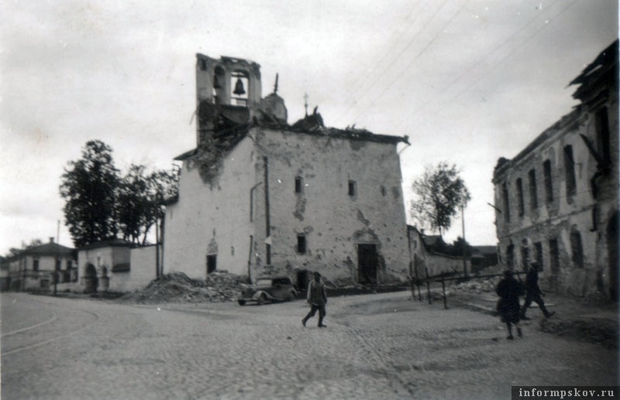 на фото Звонница Космодемьянской церкви
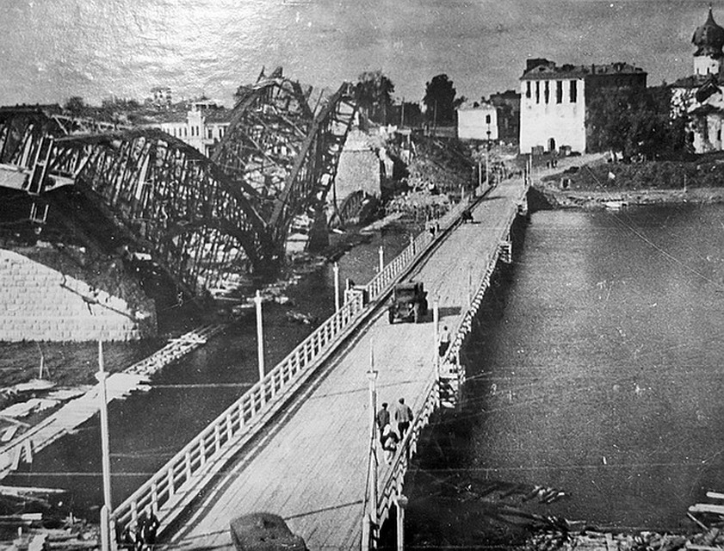 на фото разрушенный Ольгинский мост (1944г.) и его деревянная копия справа

